Osielsko, dnia 21.02.2023 r.

OŚ.605.4.2023

Zaproszenie do złożenia oferty

Urząd Gminy Osielsko zaprasza do złożenia oferty na opracowanie analizy zagrożeń, w tym identyfikacji miejsc, w których występuje zagrożenie dla bezpieczeństwa osób wykorzystujących obszar wodny do pływania, kąpania się, uprawiania sportu lub rekreacji
w myśl ustawy z dnia 18 sierpnia 2011 r. o bezpieczeństwie osób przebywających
na obszarach wodnych (t.j. Dz. U. z 2022 r., poz. 147 ze zm.)
Do przedmiotowego zamówienia, zgodnie z art. 2 ust 1 pkt 1 ustawy Prawo Zamówień Publicznych (Dz. U. z 2022 r., poz. 1710 ze zm.) nie mają zastosowania przepisy ustawy Prawo zamówień publicznych.

1. Opis przedmiotu zamówienia:

Opracowanie analizy zagrożeń dla bezpieczeństwa osób wykorzystujących obszar wodny rzeki Brdy zlokalizowany na terenie gminy Osielsko.

Oferta cenowa powinna zawierać:
- cenę netto i brutto za wykonanie ww. usługi,
- termin wykonania usługi (ilość dni liczonych od daty zawarcia umowy).

Poniżej lokalizacja miejsc potencjalnie wykorzystywanych do pływania, kąpania się, uprawiania sportu lub rekreacji w obrębie jeziora zaporowego na rz. Brda oznaczonych według ewidencji gruntów jako dz. nr:
72 – obręb Bożenkowo
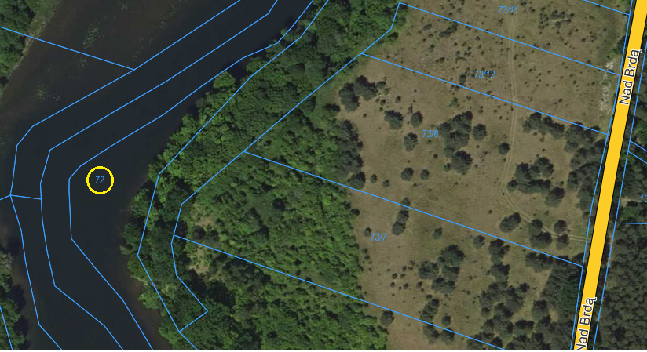

79 – obręb Bożenkowo
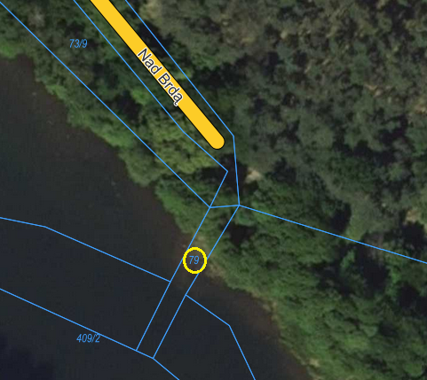

81 – obręb Bożenkowo
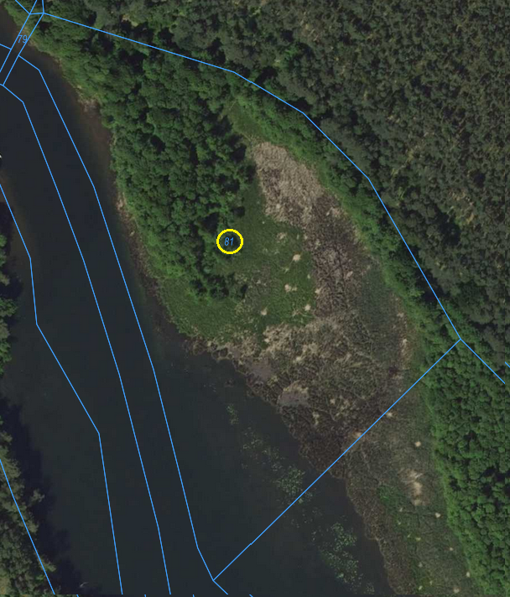

82/1 – obręb Bożenkowo
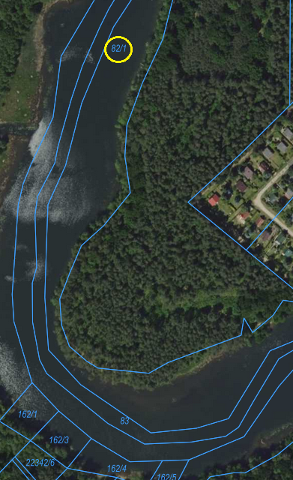
102 – obręb Bożenkowo

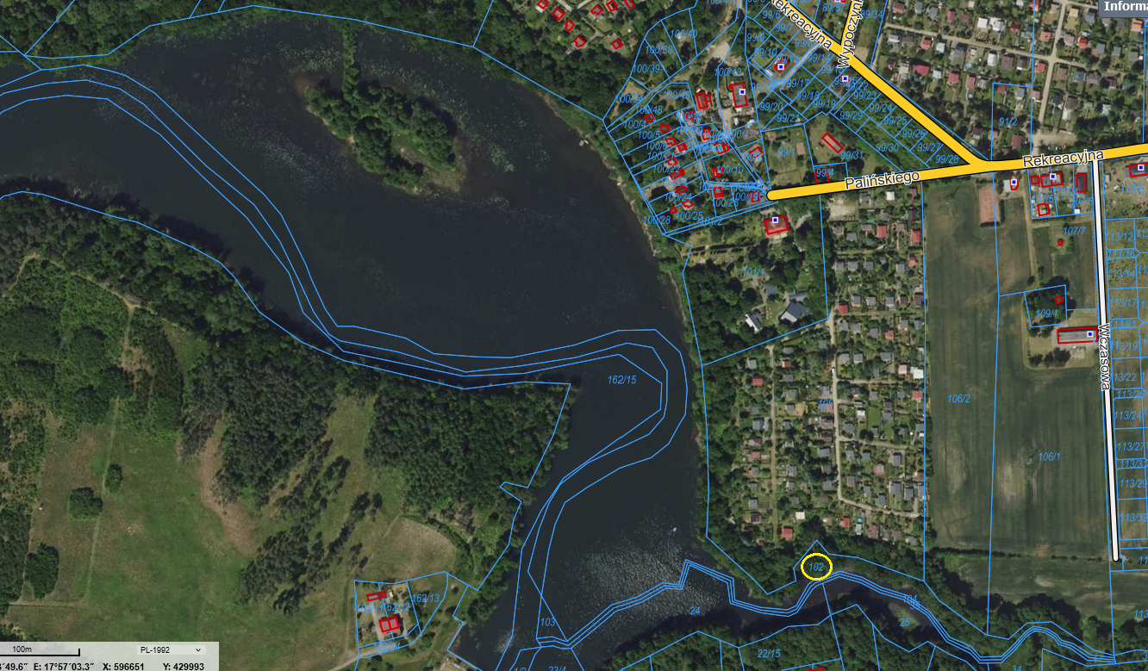

103, 104, 23/4, 24, 25, 34, 35 – obręb Bożenkowo
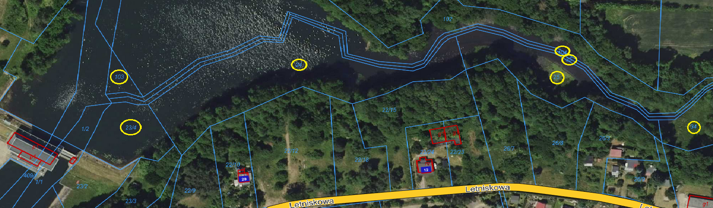

2. Kryteria i zasady oceny ofert: cena brutto 100 %

3. Termin i miejsce oraz forma składania ofert:

Ofertę cenową należy złożyć lub przesłać pocztą do Urzędu Gminy Osielsko ul. Szosa Gdańska 55A, 86-031 Osielsko, przesłać faksem na nr: (52) 324-18-03 lub drogą mailową na adres: wody@osielsko.pl do dnia 27 lutego 2023 r. na załączonym formularzu ofertowym (Załącznik nr 1) wraz z załączonym oświadczeniem o wykluczeniu z art. 7 ust. 1 ustawy
z dnia 13 kwietnia 2022 r. o szczególnych rozwiązaniach w zakresie przeciwdziałania wspieraniu agresji na Ukrainę oraz służących ochronie bezpieczeństwa narodowego (Załącznik nr 2)
Do oferty należy dołączyć:
- wypełniony Załącznik nr 1,
- wypełniony Załącznik nr 2,
- oświadczenie czy Wykonawca jest lub nie jest podatnikiem podatku VAT,
- aktualny odpis z właściwego rejestru, jeżeli odrębne przepisy wymagają wpisu do rejestru lub ewidencji.

O wykonanie przedmiotu zamówienia mogą ubiegać się Wykonawcy zgodnie z art. 4 ust. 1 pkt 1 ustawy z dnia 18 sierpnia 2011 r. o bezpieczeństwie osób przebywających na obszarach wodnych.
Zawiadomienie o wyborze najkorzystniejszej oferty zostanie zamieszczone na stronie www.bip.osielsko.pl
Zamawiający ma zamiar zawrzeć z Wykonawcą umowę w formie pisemnej na wykonanie zamówienia.
Niniejsze zapytanie ofertowe nie stanowi zobowiązania Zamawiającego do zawarcia umowy.
Zamawiający zastrzega sobie możliwość unieważnienia postępowania bez podania przyczyny.
W przypadku unieważnienia postępowania Zamawiający nie ponosi kosztów postępowania.

4. Dodatkowe informacje:

Osoba do kontaktu:
Rafał Ponichter
tel. (52) 324-18-69
e-mail: wody@osielsko.pl

Załączniki:

- Załącznik nr 1
- Załącznik nr 2

